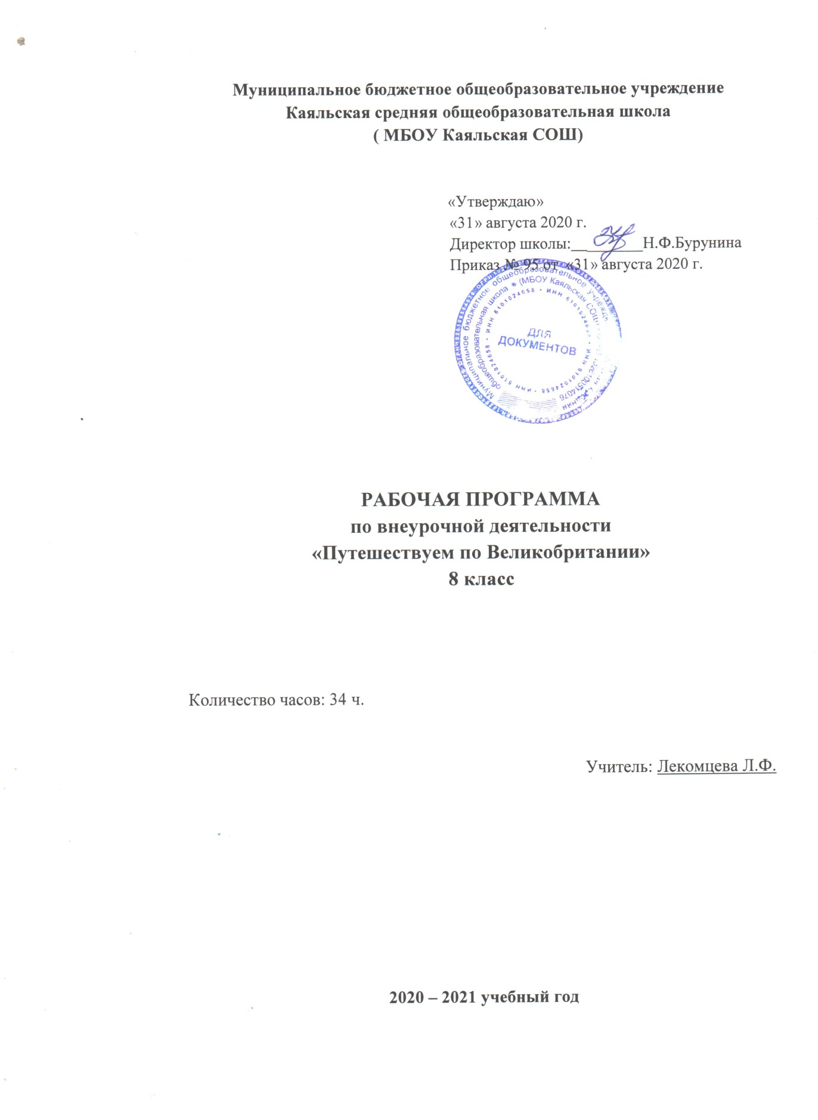

2020 - 2021 учебный год

Программа: «Путешествуем по Великобритании»,
внеурочная деятельность,
общекультурное направление

Программа рассмотрена на заседании педагогического совета
От « 31 » августа 2020 г., протокол № 1

Председатель:____________ Н.Ф. Бурунина

- Пояснительная записка
Рабочая программа внеурочной деятельности разработана в соответствии с требованиями федерального государственного образовательного стандарта основного общего образования.
Нормативно-правовые документы:
Рабочая программа по внеурочной деятельности "Путешествие по Великобритании" для 8 класса составлена на основе:
-федерального компонента государственного образовательного стандарта основного общего образования;
-примерной программы основного общего образования по изобразительному искусству;
-Базисного плана общеобразовательных учреждений Российской Федерации, утвержденного приказом Минобразования РФ.
- Учебный план МБОУ Каяльской СОШ на 2020 -2021 учебный год
- Календарный график МБОУ Каяльской СОШ
Направление программы: общекультурное. Программа рекомендована учащимся 8 класса.
Программа кружка «Путешествие по Великобритании» актуальна так как направлена на формирование коммуникативной компетенции, включающей в себя как языковую, так и социокультурную компетенцию, так как без знания социокультурного фона нельзя сформировать коммуникативную компетенцию даже в ограниченных пределах. Изучение языка и культуры одновременно обеспечивает не только эффективное достижение практических, образовательных и развивающих целей, но и представляет хорошую возможность для поддержания мотивации учащихся. Создание данной программы было обусловлено усилением роли иностранного языка как дисциплины, позволяющей обучаемым успешно включаться в трудовые отношения в будущем. Программа призвана способствовать внедрению и распространению инновационного опыта обучения и воспитания учащихся в области изучения иноязычной культуры и иностранных языков. Занятия будут способствовать осознанию многомерности культуры мира с живой культурной традицией своей страны. Данный страноведческий материал подготовит обучающихся к исследовательской деятельности, олимпиадам.
Новизна программы заключается в приобретении навыков работы на компьютере, использовании информационных технологий на занятиях: компьютерное тестирование, создание презентаций, слайд-шоу, организация и проведение внеклассных мероприятий на английском языке, активная работа с аудио и видеоматериалами. Спецификой данной программы является её ярко выраженный межпредметный характер.
Цель создание условий для полноценного интеллектуального и творческого развития учащихся, их интересов и способностей через организацию различных видов деятельности для успешной адаптации в образовательной и социальной среде. Перспективную цель данной программы можно определить как подготовку учащихся к эффективной творческой самореализации в условиях современного поликультурного пространства – через диалог российской и англоязычной культур.
Данная цель реализуется через решение следующих задач:
Обучающие:
- знакомство с культурой английского языка и с культурой англоязычных стран;
- изучение новой лексики;
- введение грамматического материала;
- расширение и закрепление накопленного запаса слов;
- активное использование полученных знаний на практике.
Развивающие:
- совершенствование навыков разговорной речи;
- формирование потребности самовыражения в разных видах деятельности;
- развитие творческих способностей;
- развитие социальных и культурных навыков, формирование социокультурной стороны личности в процессе приобщения к духовным ценностям национальной и мировой культуры.
Воспитывающие:
- воспитание общительности, доброжелательности, культуры общения, умения работать в коллективе;
- способствовать социализации учащихся, формированию открытости, к истории и культуре, речи и традициям других стран.
Пути, средства, методы достижения цели.
В основе реализации рабочей программы по внеурочной деятельности «Путешествие по Великобритании» лежит системно-деятельностный подход, который предполагает следующие пути реализации цели:
- воспитывать и развивать качества личности, отвечающих требованиям информационного общества, задачам построения российского гражданского общества на основе принципов толерантности, диалога культур;
- формировать социальную среду развития обучающихся, соответствующей целям общего образования;
- ориентировать на достижение цели основного результата образования – развитие на основе освоения универсальных учебных действий, познания и освоения мира личности обучающегося, его активной учебно-познавательной деятельности;
- формировать готовность личности к саморазвитию и непрерывному образованию;
- достигать целей личностного и социального развития обучающихся через способы организации образовательной деятельности и учебного сотрудничества;
- учитывать индивидуальные возрастные, психологические и физиологические особенности обучающихся, роли, значения видов деятельности и форм общения при построении образовательного процесса и определении образовательно-воспитательных целей и путей их достижения, разнообразие индивидуальных образовательных траекторий и индивидуального развития каждого обучающегося.
Для достижения цели используются следующие этапы работы. На первом этапе предлагается выполнение различных упражнений (имитационных, трансформационных, подстановочных), заданий, обогащающих словарный запас обучающихся, использовать информационный материал, который насыщен, но отличается компактностью объема, интересный по содержанию, на втором этапе школьник начинает сам ценить и принимать активное участие в общественной жизни: выполняет творческие проекты по темам, и на третьем этапе школьник самостоятельно действует в общественной жизни, выбирает направление своей социально значимой деятельности: проводит дискуссии, праздники, конкурсы и выставки.
Используются следующие средства достижения цели:
1.Аудиовизуальные
2.Электронные образовательные ресурсы
3.Наглядные
4Демонстрационные
Учебный курс применяет следующие методы достижения цели:
1.Лекционные, наглядные, практические.
2. Репродуктивные, объяснительно-иллюстративные, поисковые, исследовательские, проблемные.
3. Стимулирования, определенные поощрения в формировании мотивации, чувства ответственности, обязательств, интересов в овладении знаниями, умениями, навыками.
II. Планируемые результаты реализации программы.
Результаты первого уровня (приобретение школьником социальных знаний, понимания социальной реальности и повседневной жизни): формирование и совершенствование иноязычной коммуникативной компетенции, достижение допорогового уровня иноязычной коммуникативной компетенции; расширение и систематизацию знаний о языке, лингвистического кругозора и лексического запаса; дальнейшее овладение общей речевой культурой. Ученики примут участие в познавательных акциях (олимпиада, викторина, экскурсия).
Данная программа предусматривает достижение учащимися первого уровня результатов.
Личностные и метапредметные результаты освоения программы.
Личностные результаты.
- Формирование мотивации изучения английского языка и стремление к самосовершенствованию.
- Осознание возможностей самореализации средствами английского языка.
- Стремление к совершенствованию собственной речевой культуры в целом.
- Формирование коммуникативной компетенции в межкультурной и межэтнической коммуникации.
- Развитие воли, целеустремленности, креативности, инициативности, эмпатии, трудолюбия, дисциплинированности.
- Формирование общекультурной и этнической идентичности как составляющих гражданской идентичности личности.
- Стремление к лучшему осознанию культуры своего народа и готовность содействовать ознакомлению с ней представителей других стран; толерантное отношение к проявлениям иной культуры; осознание себя гражданином своей страны и мира.
- Готовность отстаивать национальные и общечеловеческие (гуманистические, демократические) ценности, свою гражданскую позицию.
Метапредметные результаты.
- Развитие умения планировать свое речевое и неречевое поведение.
- Развитие коммуникативной компетенции, включая умение взаимодействовать с окружающими, выполняя разные социальные роли.
- Развитие исследовательских учебных действий, включая навыки работы с информацией: поиск и выделение нужной информации.
- Развитие смыслового чтения, включая умение определять тему, прогнозировать содержание текста по заголовку (по ключевым словам), выделять основную мысль, главные факты, опуская второстепенные, устанавливать логическую последовательность основных фактов.
- Осуществление регулятивных действий самонаблюдения, самоконтроля, самооценки в процессе коммуникативной деятельности на английском языке.
- Умение рационально планировать свой труд; работать в соответствии с намеченным планом.
Обучающиеся смогу развить:
Личностные УУД: толерантное отношение к жизни в поликультурном обществе; сформированный образ мира.
Регулятивные УУД: самосознание; критичность к своим поступкам, принятию ответственности за них.
Познавательные УУД: способность управлять своей познавательной и интеллектуальной деятельностью.
Коммуникативные УУД: коммуникативные универсальные учебные действия в четырёх основных видах речевой деятельности (говорении, аудировании, чтении, письме).
III.Содержание программы
1. Межличностные взаимоотношения.
Аудиторные: Социальная ответственность за проступки.
Внеаудиторные: Межличностные взаимоотношения в семье, со сверстниками. Решение конфликтных ситуаций
2. Досуг и увлечения.
Аудиторные: Молодёжная мода.
Внеаудиторные: Карманные деньги. Кино.
3. Здоровый образ жизни.
Аудиторные: Сбалансированное питание.
Внеаудиторные: Режим труда и отдыха. Отказ от вредных привычек.
4. Школьное образование.
Аудиторные: Изучаемые предметы и отношение к ним.
Внеаудиторные: Школьная жизнь. Переписка с зарубежными сверстниками. Каникулы в различное время года.
5. Мир профессий.
Аудиторные: Роль иностранного языка в планах на будущее.
Внеаудиторные: Проблемы выбора профессии.
6. Защита окружающей среды.
Аудиторные: Вселенная и человек.
Внеаудиторные: Флора и фауна. Мировые ресурсы, космос. Условия проживания в городской/сельской местности.
7. Средства массовой информации.
Внеаудиторные: Средства массовой информации и коммуникации.
8. Страна/страны изучаемого языка и родная страна.
Аудиторные: Европейский союз и мировое сообщество.
Внеаудиторные: Политическое устройство. Регионы. Культурные особенности. Страницы истории.

IV. Календарно-тематическое планирование
№ | Наименование разделов, блоков, тем | Количество часов |  |  | Характеристика деятельности обучающихся
 |  | всего | Дата план | Дата факт
1. | Межличностные взаимоотношения. | 4
 | Межличностные взаимоотношения в семье, со сверстниками. | 2 | 03.09  10.09 |  | Обогащение словарного запаса, умение анализировать, сравнивать
 | Решение конфликтных ситуаций | 1 | 17.09 |  | Умение задавать вопросы, вступить в диалог
 | Социальная ответственность за проступки. | 1 | 24.09 |  | Обогащать словарный запас, умение выделять главное, ответственное отношение к наказанию при правонарушении
2. | Досуг и увлечения. | 3
 | Кино | 1 | 01.10 |  | Аудирование, умение составлять высказывание, отстаивать свою точку зрения
 | Молодёжная мода. | 1 | 08.10 |  | Умение вступать в диалог, умение работать в группе
 | Карманные деньги. | 1 | 15.10 |  | Умение слышать и слушать, принятие точки зрения другого человека, уважение к представителям другой возрастной группы
3. | Здоровый образ жизни. | 2
 | Режим труда и отдыха. | 1 | 22.10 |  | Ответственное отношение к технике безопасности при создании пожароопасной ситуации, обсуждение маршрута при эвакуации
 | Сбалансированное питание. | 1 | 29.10 |  | Толерантное отношение к другой культуре, уважение к представителям другой нации
4. | Школьное образование. | 5
 | Школьная жизнь. | 1 | 12.11 |  | Умение анализировать, сравнивать, противопоставлять
 | Изучаемые предметы и отношение к ним. | 2 | 19.11  26.11 |  | Умение работать в группе, умение слушать и слышать, принятие точки зрения другого человека
 | Переписка с зарубежными сверстниками. | 1 | 03.12 |  | Обогащать словарный запас, написать письмо – поздравительную открытку
 | Каникулы в различное время года. | 1 | 10.12 |  | Умение общаться и работать в команде, умение отстоять свою точку зрения
5. | Мир профессий. | 2
 | Проблемы выбора профессии. | 1 | 17.12 |  | Ориентироваться в потоке информации, составлять высказывание
 | Роль иностранного языка в планах на будущее. | 1 | 24.12 |  | Обогащение словарного запаса, понимание иноязычной речи социального направления, умение анализировать
6. | Защита окружающей среды. | 7
 | Вселенная и человек. | 2 | 14.01  21.01 |  | Умение вступать в диалог, умение принять точку зрения собеседника.
 | Флора и фауна. | 2 | 28.01  04.02 |  | Умение общаться, работать в команде
 | Мировые ресурсы, космос. | 1 | 11.02 |  | Аудирование, умение составлять высказывание
 | Условия проживания в городской/сельской местности. | 2 | 18.02  25.02 |  | Объяснение принципов толерантности, принятие разных точек зрения
7. | Средства массовой информации. | 3
 | Средства массовой информации и коммуникации. | 3 | 04.03  11.03  18.03 |  | Умение критически мыслить, обогащать словарный запас
8. | Страна/страны изучаемого языка и родная страна. | 8
 | Политическое устройство. | 2 | 01.04  08.04 |  | Проявление уважения к политическому разнообразию государств
 | Регионы | 1 | 15.04 |  | Обогащать словарный запас, составлять план высказывания
 | Культурные особенности. | 2 | 22.04  29.04 |  | Признание идентичности наций
 | Страницы истории. | 1 | 06.05 |  | Самоопределение в обществе
 | Европейский союз и мировое сообщество. | 2 | 13.05  20.05 |  | Умение анализировать, противопоставлять, выделять главное из услышанного
 | Итого | 34

